2011-2012-第二学期 工科数学分析期中试题解答（2012.4）

一．1. 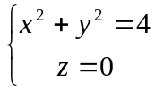
2. 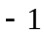
3． 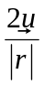
4. 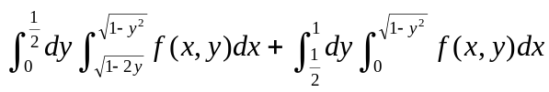
5． 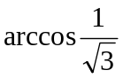

二. 设 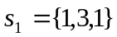 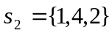 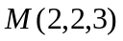 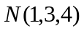
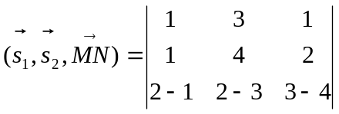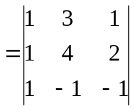 ………………..(4分)
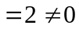
两直线异面，故不相交 …………………(8分)

三. 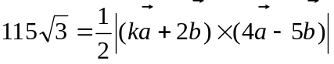 …………………………(2分)
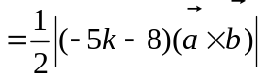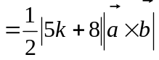 …………………………(4分)
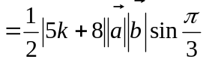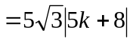 …………………………(6分)
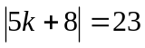
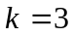 或 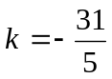 …………………………(8分)

四. 设 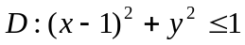 …………………….(1分)
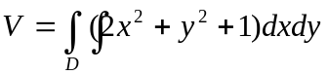 …………………….(3分)
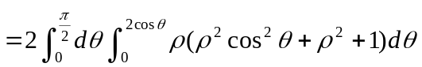 ………………(6分)
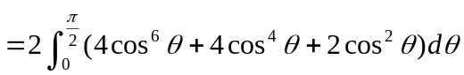
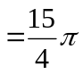 ………………(9分)

五. 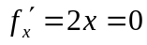 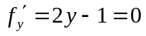
解得  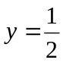 得驻点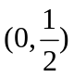 ……………………(3分)
将边界代入目标函数得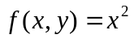 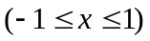
在此边界上的最大值为1, 最小值为0 ……………………….(5分)
将边界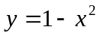代入目标函数得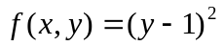 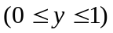
在此边界上的最大值为1, 最小值为 ……………………….(7分)
又 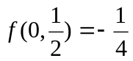
故 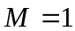 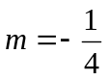 ……………………..(9分)
六. 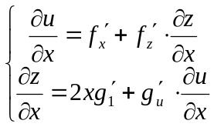 ………………………….(3分)
解得 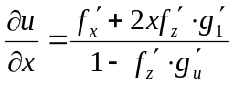 …………………………..(4分)
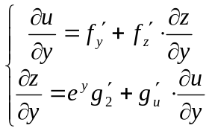 ……………………………(7分)
解得 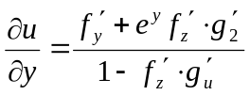 ……………………………(8分)
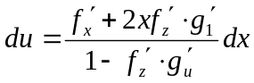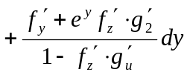 ………………………..(9分)
七. (1) 在点处的法向量 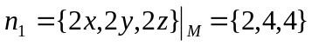 …………..(2分)
切平面为 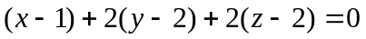
即 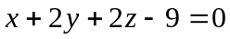 ……………..(4分)
(2) 在点处的法向量 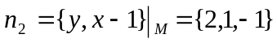 ……………(6分)
切线为 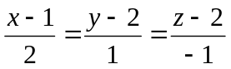 ……………….(8分)
(3) 在点处的切向量 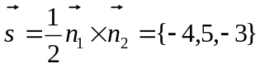 ……………..(11分)

八. 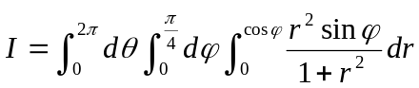 …………………….(4分)
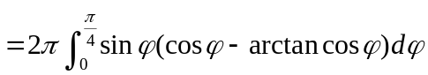 ……………………(7分)
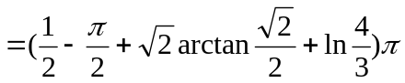 ……………………(9分)

- 设长, 宽, 高分别为 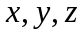, 则表面积
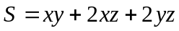 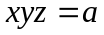 ………………….(3分)
设 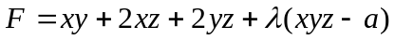 ………………….(4分)
令 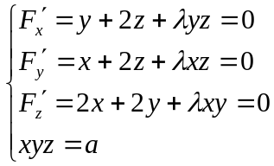 ………………….(7分)
解得 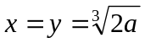 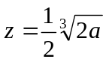
由问题……, 故当长, 宽, 高分别为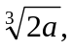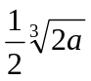所用材料最少
………………..(9分)

十. 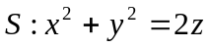 ……………………….(1分)
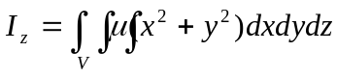 ………………………..(3分)
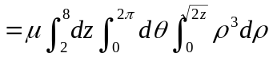 ………………………(6分)
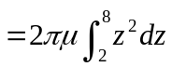
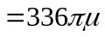 ……………………(9分)

十一. 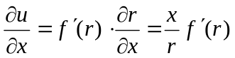 ……………………(3分)
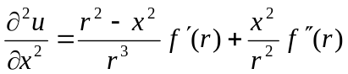 …………………….(6分)
同理 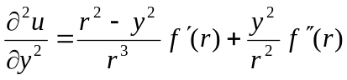 …………………….(7分)
代入方程得 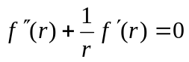 ……………………..(9分)

